**ЛЬВІВСЬКИЙ НАЦІОНАЛЬНИЙ УНІВЕРСИТЕТ**

**ІМЕНІ ІВАНА ФРАНКА**

Факультет прикладної математики та інформатики

Захист інформації.

**КУРСОВА РОБОТА**

на тему:

КОМП’ЮТЕРНІ МОДЕЛІ ФІНАНСОВОГО РИНКУ

Студента 1-го курсу, групи ПМІМ-11с ,

напряму підготовки Комп’ютерні науки

Шев’як І.П.

Керівник Заболоцький Т.М.

Національна шкала ______________________

Кількість балів: ________

Оцінка: ECTS _____

Львів – 2023

**Зміст**

Вступ 4

Важливі умовні позначення 5

t – поточний час(дата), детальніше при використанні. 5

1. Опціон його значення та властивості 6

1.1. Опціони 6

1.2. Визначені межі 10

1.3. Опціони на ринку 10

1.4. Геометрія опціонів 11

2. Модель фінансового ринку 14

2.1. Рівняння Блека – Скоулза 15

2.2. Формула Блека-Скоулза 18

2.3. Без виплати дивідендів 18

2.4. З виплатою дивідендів 19

2.4.1. Дискретні дивіденди 19

2.4.2. Неперервні дивіденди 19

2.5. Греки : 20

2.6. Дельта 20

2.7. Гамма 21

2.8. Вега 21

2.9. Тета 21

2.10. Ро 22

2.11. Виведення формули Блека – Скоулза 22

2.12. Модель Cox-Ross-Rubinstein (CRR) 26

2.13. Формула CRR 29

2.14. Модель Леві 33

2.14.1. Стохастичні процеси 33

2.15. Модель Леві 33

2.15.1. Нормальний обернений процес Гаусса (NIG). 34

2.15.2. Процес подвійної експоненціальної стрибкової дифузії Коу 36

2.15.3. Процес CGMY 37

2.15.4. Європейські опціони для моделі 38

3. Програмна реалізація моделей **Додаток А** 39

Список Літератури: 40

Вступ

З розвитком технологій, все більше і більше областей суспільного життя поглинає бажання автоматизувати процес роботи. Таке бажання переповнило і фінансистів які бажали використовувати ЕОМ для обрахунків на фінансовому ринку. В подальшому почались розробки економічних моделей описані математичними законами.

Фінансисти мріють мати програму яка могла б надавати 100% достовірні прогнози щодо коливань цін базових активів на ринках, для зменшення ризиків торгівлі. Саме по цій причині досить велика частка інвестицій протікає в галузь штучного інтелекту. Адже було б неймовірно корисно мати можливість безпомилково передбачати коливання цін за допомогою комп’ютерів. Але, на жаль це є неможливим (принаймні сьогодні). Адже фінансовий ринок (як і все створене в світі людьми) не позбулося такої вагомої деталі як фактор наявності в системі людей, а отже помилок, нелогічних дій тощо. Що саме мається на увазі? Розглянемо простий приклад: недавні події, на ринку торгівлі криптовалютами, стався «бум» акцій BITCOIN, адже відома широким масам особа, в лиці Ілона Маска, публічно заявила про своє капіталовкладення в цю криптовалюту. Велика кількість прихильників Ілона, також вирішили вкластись в неї, внаслідок чого ціна на біржі зросла майже на 24%. Іншими слова Ілон Маск вплинув на ринок та став причиною стрімкого росту валюти, це і називається людським фактором в системі.

Штучний інтелект навряд будь-коли матиме можливість достовірно імітувати одну людину, і передбачати такі коливання ринку, а отже поки ми повинні проводити аналіз не враховуючи цього фактору.

Отже ми можемо зробити висновок того, що моделювання фінансового ринку є важкою та об’ємною задачею. Саме про одну з найпопулярніших моделей та її програмну реалізацію піде мова далі.

**Актуальність:** Розвиток систем неминучий, саме тому автоматизація таких підрахунків, як для прикладу на ринку цінних паперів, завжди буде актуальним за рахунок інновацій, нових ідей, підходів, тощо.

Важливі умовні позначення

t – поточний час(дата), детальніше при використанні.

T - термін дії опціону, дата завершення.

r - річна без ризикова відсоткова ставка (безперервно нараховується).

St - ціна активу на ринку в час t.

σ - волатильність дохідності акції (середньоквадратичне відхилення прибутковості, розраховане за вибіркою цін акції за певний період).

S - ціна акції;.

V(S,t) - значення опціону в час t.

Ψ - функція виграшу (1 call) або (1 put).

C(St,t) - Ціна опціону call.

K - ціна виконання опціону (англ. Strike).

e - константа (число Ейлера), приблизно рівна 2,718281828.

(T-t) - час до закінчення терміну дії опціону в роках.(15/365 – 15 днів).

N(d1) – функція ймовірності того, що опціон call виявиться прибутковим.

N(x) - інтегральна функція стандартного нормального розподілу (математичне сподівання дорівнює 0, середньоквадратичне відхилення дорівнює 1).

D –коефіцієнт дифузії.

x – просторова координата.

<x> - сукупність координат броунівської частинки.

1. Опціон його значення та властивості
   1. Опціони

Що таке Опціон? Опціон - це право (але не обов'язок) купити або продати одну одиницю ризикового активу за заздалегідь визначеною фіксованою ціною в межах зазначеного періоду. Опціон - це фінансовий інструмент, який дозволяє зробити ставку на зростання або падіння значень базового активу. Базовим активом, як правило, є акція або пакет акцій компанії. Інші приклади базового рівня включають фондові індекси (як Dow Jones Industrial Average), валюти або товари. Оскільки вартість опціону залежить від вартості базового активу, опціони та інші пов'язані з ними фінансові інструменти називаються деривативами Опціон - це контракт між двома сторонами про торгівлю активами у майбутньому. Одна сторона - це, часто банк, який фіксує умови опціонного контракту та продає опціон. Друга сторона - власник, який купує опціон, сплачуючи ринкову ціну, яка називається премією. Власник опціону повинен вирішити, що робити з правами, які надає контракт на опціон. Рішення буде залежати від ситуації на ринку та від типу опціону. Існує безліч різних варіантів.

Час життя опціонів обмежений. Дата погашення **T** фіксує часовий інтервал. На цей час права власника закінчуються, і в подальшому (**t > T**) опціон нічого не вартий. Існує два основних типи опціону:

* опціон call дає власнику право придбати базовий пакет за погодженою ціною К до дати Т.
* Опціон put дає власнику право продати базовий пакет за ціною K до дати T.

Попередньо узгоджена ціна **K** контракту називається страйком(strike) або ціною виконання. Важливо зазначити, що власник не зобов’язаний здійснювати угоду, тобто купувати або продавати базовий актив відповідно до умов контракту. Власник має можливість закрити свою позицію, продавши опціон. Підсумуємо, на момент часу t власник опціону може:

1. продати опціон за його поточною ринковою ціною на деяких біржах опціонів;
2. нічого не робити;
3. використати можливість(t ≤ T);
4. дозволити терміну дії опціону втратити значення (t ≥ T).

На відміну від автора, власник опціону зобов’язаний продати або придбати базовий пакет за ціною страйку **K**, у разі якщо автор вирішить здійснити угоду. Ризикова ситуація автора сильно відрізняється від ситуації власника. Автор отримує премію, коли видає опціон і хтось купує його. Ця попередня виплата премії компенсує потенційні зобов’язання автора в майбутньому. Очевидна асиметрія між варіантами автора та власника.

Не кожен варіант можна здійснити в будь-який час **t** ≤ **T**. Для європейських варіантів угоди дозволяються лише після закінчення **Т**. Американські опціони можуть виконуватись в будь-який час до дати закінчення терміну дії. Ярлики “американський” чи “європейський” не мають географічного значення; обидва типи існують на кожному континенті. Варіанти акцій переважно в американському стилі.

Значення опціону буде позначатися **V**. Значення **V** залежить від ціни базової ціни акції, яка позначається **S**. Ця буква **S** символізує акції, які є найбільш яскравими прикладами базових активів. Варіація ціни активу **S** з часом **t** виражається **St** або **S** **(t)** . Вартість опціону також залежить від часу, що залишився до закінчення **T** - **t**. Тобто **V** залежить від часу **t**. Залежність **V** від **S** і **t** позначається як **V(S, t)**. Як ми побачимо пізніше, визначити та розрахувати справедливу вартість **V** опціону для **t** <**T** непросто. Але визначити кінцеве значення **V** під час закінчення терміну дії **t** = **T** досить просто.

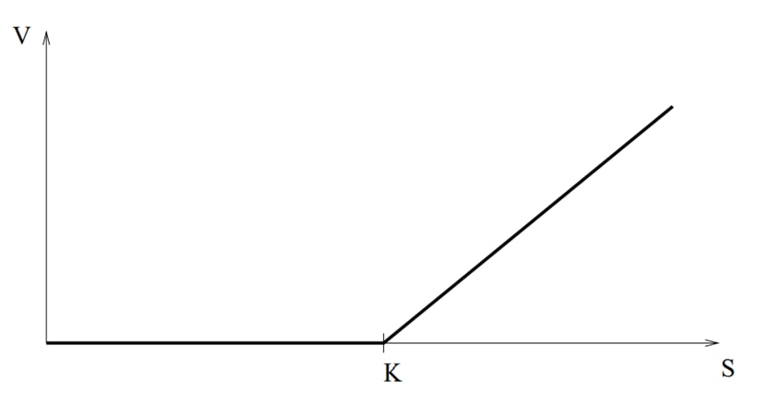

**Рис. 1.1** Власна вартість call з ціною виконання K (функція виграшу).

1. Функція виплат
2. Слід зазначити, що символ S для ціни активу використовується в різних ролях: По-перше, він поставляється без нижчого індексу в ролі незалежної реальної змінної S> 0, від якої залежить функція значення V(S,t), скажімо як рішення часткового диференціального рівняння (2). По-друге, він використовується як St з індексом t, щоб підкреслити його випадковий характер як стохастичний процес. Коли індекс t опущений, поточна роль S стає зрозумілою з контексту.

В момент **t = T** власник європейського call -опціону перевірить поточну ціну **S = ST** базового активу. Власник має дві альтернативи придбання базового активу: або придбання активу на ринку (витрати **S**), або придбання активу шляхом здійснення опціону call (витрати **K**). Для раціонального інвестора існує зрозуміла ціль: витрати мають бути мінімальними. Власник буде здійснювати дзвінок тоді і лише тоді, коли **S> K**. Тоді власник може негайно продати актив за поточною ціною **S** і отримує прибуток **S** − **K** за акцію. У цій ситуації вартість опціону дорівнює **V = S - K**. (це міркування ігнорує трансакційні витрати.) У разі **S <K** власник не наважується, оскільки тоді актив можна придбати на ринку за нижчу ціну **S**. У цьому випадку опціон нічого не коштує, **V = 0**. Підсумовуючи, значення **V(S, T)** опціону на виклик на дату закінчення терміну дії **T** подається формулою:

Отже

Враховується для всіх можливих цін **St> 0**, **max {St - K, 0}** є функцією **St**, загалом для 0 **≤ t ≤ T**. Ця функція виплат показана на рисунку 1.1. Використовуючи позначення **f +: = max {f, 0}**, цей виграш може бути виражений у компактній формі (**St - K**) +. Відповідно, значення **V(ST, T)** call на дату погашення **T** становить:

(1call)

Для європейського put, існує потреба лише у випадку, коли **S <K**. Виплата **V (S, T)** опціону put на момент закінчення терміну дії **T** становить:

Отже

або ж, (2put)

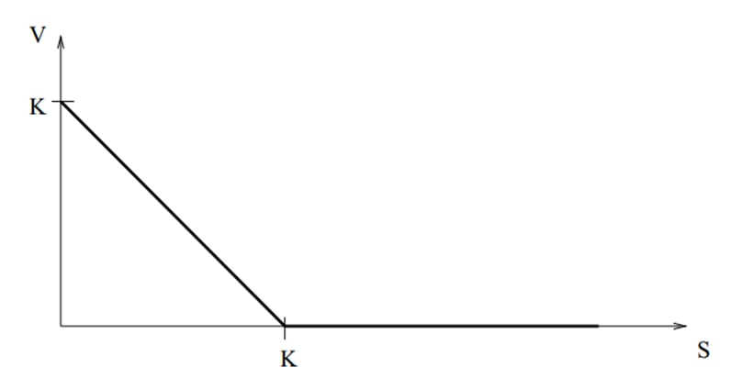

**Рис. 1.2** Власна вартість put з ціною виконання K (функція виграшу).

Криві на діаграмах виплат на рисунках 1.1 та 1.2 показують значення опціону з точки зору власника. Прибуток не відображається. Для ілюстрації прибутку потрібно відняти початкові витрати на придбання опціону при **t = t0**. Початкові витрати в основному складаються з премії та трансакційних витрат. Оскільки обидва виплачуються заздалегідь, їх множать на **er(T −t0)**, щоб врахувати значення часу; **r** - процентна ставка яка постійно оновлюється. Віднімання витрат призводить до зміщення кривих на рисунках 1.1 та 1.2. Отримана діаграма прибутку показує негативний прибуток для певного діапазону значень **S**, що, звичайно, означає збиток .

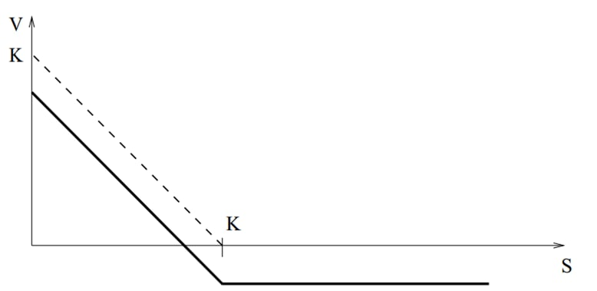

**Рис. 1.3** Діаграма прибутку опціону put.

Діаграми виплат на рисунках 1.1, 1.2 та відповідні діаграми прибутку показують, що потенційні збитки для покупця опціону (довга позиція/ long position) обмежуються початковими витратами, незалежно від того, наскільки все погано. Ситуація для автора (коротка позиція/ short position) зворотна. Для нього криві виплат на малюнках 1.1, 1.2, а також криві прибутку повинні відображатися на осі **S**. Прибуток чи збиток автора є зворотним до прибутку власника. Помноження виграшу опціону call на малюнку 1.1 на (-1) ілюструє потенційно необмежений ризик короткого опціону call. Отже, автор call повинен ретельно розробити стратегію, щоб компенсувати свої ризики.

* 1. Визначені межі

Незалежно від того, якими є умови конкретного опціону і незалежно від того, як поводиться ринок, значення **V** опціонів задовольняють певні межі. Ці межі відомі апріорі. Наприклад, значення **V(S, t)** американського опціону ніколи не може опуститися нижче виграшу для всіх **S** і всіх **t**. Ці межі випливають з принципу відсутності арбітражу(no-arbitrage principle).

Щоб продемонструвати силу аргументів про відсутність арбітражу, ми припускаємо, що для американця значення нижче виграшу. **V** <0 суперечить визначенню опціону. Отже, **V** ≥ 0, а **S** і **V** опиняться у трикутнику, зображеному на рисунку 1.2. Тобто, **S** <**K** і 0 ≤ **V** <**K** - **S**. Цей сценарій дозволить використовувати арбітражну стратегію наступним чином: Позичити грошову суму **S** + **V** і придбати як базовий актив, так і опціон put. Потім негайно виконуємо put, продаючи базову ціну за страйк **К**. Прибуток цієї арбітражної стратегії становить **K - S - V**> 0. Це суперечить принципу відсутності арбітражу. Отже, припущення, що вартість американського опціону put нижче виграшу, повинно бути помилковим. Робимо висновок про опціон put:

для всіх S,t

Те саме для call

для всіх S,t

(Значення позначень , , , .)

Наприклад, європеєць, який продає актив та не виплачує дивіденди, поки **T** може також приймати значення нижче виплат, але завжди вище нижньої межі **Ke− r(T−t) - S**. Значення американського опціону ніколи не повинно бути менше, ніж у європейського варіанту, оскільки американський тип включає вправи європейського типу при **t = T** і, крім того, ранні виконання опціону при **t <T**.

Це

до тих пір, поки всі інші умови контракту ідентичні. Коли до **T** не виплачуються дивіденди, значення put та call для європейських опціонів пов'язані рівністю put – call

*,*

що можна показати, застосовуючи аргументи арбітражу.

* 1. Опціони на ринку

Особливості опціонів у тому, що інвестор купує put, коли очікується падіння ціни базового пакета, і купує call, коли ціни мають зрости. Цей механізм надихає спекулянтів.

Значення **V(S,t)** також залежить від інших факторів. Залежність від страйку **K** та терміну погашення **T** очевидна. Ринковими параметрами, що впливають на ціну, є процентна ставка **r**, волатильність **σ** ціни **St** та дивіденди у випадку виплати дивідендів активу. Процентна ставка **r** - це безризикова ставка, яка застосовується до нульових облігацій або інших інвестицій, які вважаються вільними від ризиків. Важливим параметром летючості **σ** можна визначити стандартне відхилення коливань в **St** для масштабування, поділеного на квадратний корінь спостережуваного періоду часу. Чим більші коливання, представлені великими значеннями **σ**, тим важче передбачити майбутню вартість активу. Отже, волатильність є стандартним показником ризику. Залежність **V** від **σ** дуже чутлива. Іноді позначається **V(S,t;T,K,r,σ)**, коли основна увага приділяється залежності **V** від параметрів ринку.

Час вимірюється роками. Одиниці виміру **r** та **σ2** - на рік. Запис **σ** = 0,2 означає волатильність 20%, а **r** = 0,05 представляє процентну ставку 5%. Позначення є стандартним, за винятком ціни удару **K**, яку іноді позначають **X**, або **E**.

Проміжок часу, що цікавить, становить **t0 ≤ t ≤ T**. Можна подумати, що **t0** зазначає дату випуску опціону і **t** як значення «сьогодні». Але становимо **t0** = 0 у ролі “сьогодні”, не втрачаючи загальності. Тоді інтервал 0 ≤ **t** ≤ **T** представляє залишковий час життя опціону. Ціна **St** - це стохастичний процес. На реальних ринках відсоткова ставка **r** і волатильність **σ** змінюються з часом. Щоб спростити моделі та аналіз, ми в основному вважаємо **r** і **σ** постійними на 0 ≤ **t** ≤ **T**. Далі ми припускаємо, що всі змінні довільно діляться а, отже, можуть змінюватися безперервно - тобто всі змінні змінюються в наборі *IR* дійсних чисел.

**Таблиця** **1.1**. Список важливих позначень:

|  |  |
| --- | --- |
| t | поточний час(дата), 0 ≤ t ≤ T |
| T | термін дії опціону, дата завершення |
| r | без ризикова відсоткова ставка |
| S, St | ціна активу на ринку в час t |
| σ | волатильність |
| K | Ціна страйку(strike) |
| V(S,t) | значення опціону в час t |

* 1. Геометрія опціонів

Як вже згадувалося, наша мета - обчислити **V(S,t)** для фіксованих значень K, T, r, σ. Значення V (S, t) можна інтерпретувати як поверхню над підмножиною (S, t) -площини.

Рисунок 1.4 ілюструє характер такої поверхні для випадку американського опціону put. Для ілюстрації припустимо **T** = 1. На малюнку зображено шість кривих, отриманих при вирізанні опціональної поверхні площинами **t** = 0, 0,2, ..., 1,0. Для **t** = **T** чітко видно функцію виплат (**K - S**) + на малюнку 1.2.

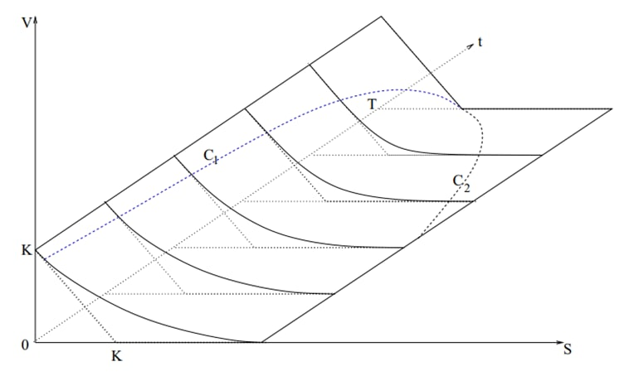

**Рис 1.4.** Значення **V(S,t)** американський put (схематично).

Зміщення цієї кривої виплат паралельно для всіх 0 ≤ **t** <**T** створює іншу поверхню, яка складається з двох плоских частин **V** = 0 (для **S** ≥ **K**) та **V** = **K** - **S** (для **S** <**K**). Ця поверхня виплат (**K** - **S**) + є нижньою межею до опціональної поверхні, **V**(**S,t**) ≥ **(K - S)** +. На рисунку 1.4 показано дві криві **C1** і **C2** на поверхні опціону. Крива **C1** є кривою раннього виконання, оскільки на площинній частині з **V(S,t)** = **K − S** опціон не є оптимальним. Крива **С2** має технічне значення, пояснюване нижче. В межах зони, обмеженої цими двома кривими **C1**, **C2**, поверхня опціону знаходиться чітко над поверхнею виплат, **V**(**S,t**)> (**K - S**) +. Поза цією областю обидві поверхні збігаються. Це строго «вище» **C1**, де **V**(**S,t**) = **K - S**, і виконується приблизно для **S** понад **C2**, де **V**(**S,t**)≈0 або **V(S,t)** <**ε** для невеликого значення **ε**> 0. Розташування **C1** і **C2** невідомо, ці криві обчислюються разом із розрахунком **V(S,t)**. Особливий інтерес представляє **V(S,**0**)**, значення опції "сьогодні". Цю криву видно на малюнку 1.4 для **t** = 0 як переднього краю поверхні опціону. Цю передню криву можна розглядати як згладжування кута у функції виграшу. Схематичну ілюстрацію на рисунку 1.4 завершено конкретним прикладом розрахункової поверхні нанесення на рисунку 1.5. Показано наближення кривої **C1**.

Вищесказане було поясненням для американського опціону put. Для інших варіантів межі відрізняються. Як згадувалося раніше, європейський put приймає значення вище нижньої межі ***Ke− r (T − t) - S***.

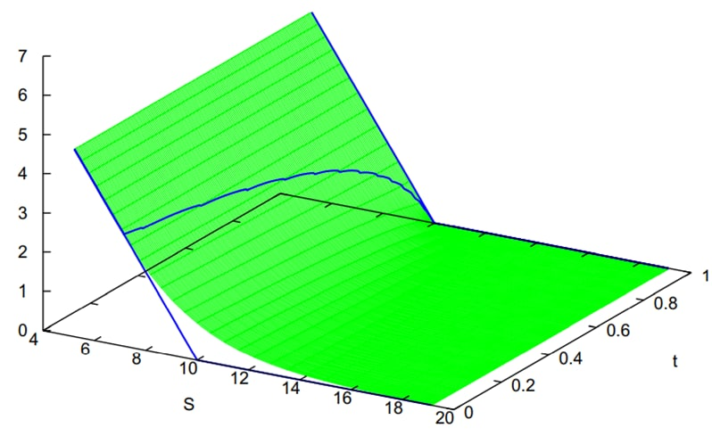

**Рис. 1.5.** Значення **V(S,t)** американського опціону put з **r** = 0,06, **σ** = 0,30, **K** = 10, **T** = 1

Підсумовуючи, ми розібрали представлений варіант із наступними особливостями: він залежить від одного з основних факторів, і його виграш становить (**K - S**) + або (**S - K**) +, при цьому **S** оцінюється в поточний момент часу. Це стандартний варіант, який називається ванільним(класичним). Всі інші варіанти називаються рідкісними(рідко зустрічаються). Щоб пояснити різницю між варіантами ванільним та рідкісним, ми вказуємо на деталі, які роблять варіанти рідкісними. Наприклад, варіант може залежати від групи декількох базових активів, або виплата може бути іншою, або опціон може залежати від шляху, оскільки **V** більше не залежить лише від поточного (**St,t**), а від усього шляху **St** для 0 ≤ **t** ≤ **T**. Щоб навести приклад останнього, ми згадаємо азіатський варіант, коли виплата залежить від середньої вартості активу за всі часи до закінчення терміну дії. Або для опції бар’єру значення також залежить від того, чи ціна **St** досягає встановленого бар’єру протягом свого часу життя.

1. Модель фінансового ринку

Зрештою, ринок визначає вартість опціону. Вище ми передбачали “поверхні” **V(S,t)**, вдаючи значення **V** для будь-якого **S**, **t**. У реальності на ринках ціни **Vmar** опціонів відомі лише для вибору дискретних значень цін, часу чи параметрів. Геометрично наявні дані утворюють лише відносно небагато точок на передбачуваних “поверхнях” **V**. Якщо ми намагаємось розрахувати розумну вартість опціону, нам потрібна математична модель ринку. Математичні моделі можуть слугувати апроксимацією та ідеалізацією складної реальності фінансового світу.

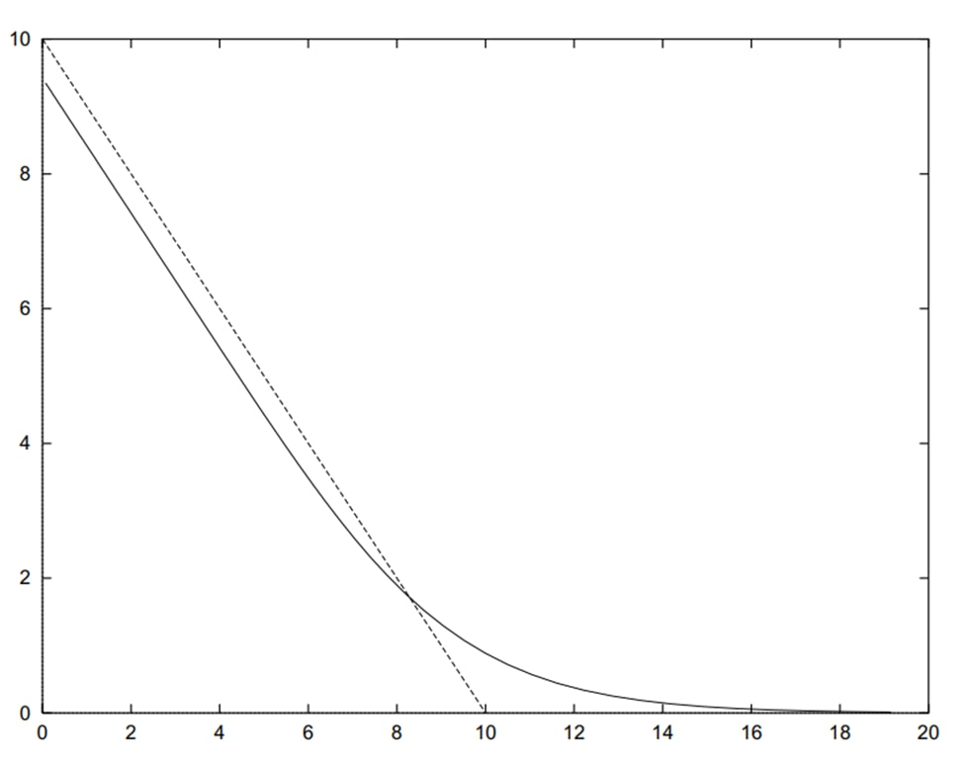

**Рис. 2.1.** Значення європейського put **V(S,0)** для **T** = 1, **K** = 10, **r** = 0,06, **σ** = 0,3. Виграш **V(S,T)** проводиться пунктиром. Для малих значень S значення V наближається до нижньої межі, тут 9,4 - **S**.

Найвидатнішим прикладом моделі фінансового ринку є модель, названа на честь піонерів Блек, Мертон і Скоулз. Їх підходи були як успішними, так і широко прийнятими. На основі обраної математичної моделі оцінюється вартість та потенціал опціону. Це включає як розрахунок **V(S,t)**, так і аналіз того, як чутливий **V** реагує на зміни в **S**, **t** або на зміни параметрів. Звичайно, результати залежать від невизначеності моделі.

Можливість визначати варіанти поверхонь **V (S, t)** на півсмузі **S**> 0, 0 ≤ **t** ≤ **T** як рішення відповідних рівнянь, виглядає привабливо та багатообіцяюче. Потім обчислення **V** дорівнює рішенню рівнянь. Насправді низка припущень дозволяє охарактеризувати функції значень **V(S,t)** як розв'язки певних диференціальних рівнянь з частковими похідними або нерівностей у часткових похідних. Модель Блека, Мертона і Скоулза представлена відомим рівнянням Блека – Скоулза, яке було запропоновано в 1973 році.

* 1. Рівняння Блека – Скоулза

де V - ціна опціону як функція від часу і ціни базової акції;

t - час в роках (зараз дорівнює 0, у разі закінчення терміну дії опціону дорівнює T);

σ - волатильність дохідності акції (середньоквадратичне відхилення прибутковості, розраховане за вибіркою цін акції за певний період).

S-ціна акції;

r - річна без ризикова відсоткова ставка (безперервно нараховується).

З врахуванням вихідних припущень моделі Блека-Шоулза, це диференціальне рівняння в приватних похідних підходить для будь-якого типу опціонів, поки його функція ціни **V** двічі диференційовна відносно **S** і один раз щодо **t**. Різні формули ціноутворення для різних опціонів виникають в залежності від вибору функції виплати при закінченні терміну дії і відповідних граничних умов. Це рівняння може служити символом класичної ринкової моделі. Але будь які моделі повинні містити припущення для спрощення моделювання. Для моделі Блека – Скоулза ми припускаємо наступне:

1. Відсутність арбітражу.
2. Жоден з учасників ринку не може отримати прибуток за рахунок різниці цін на один і той же актив на різних ринках. Іншими словами, ціна активу однакова на всіх ринках.
3. Без ризикова відсоткова ставка.
4. Будь-який учасник ринку може взяти в борг або позичити будь-яку суму в будь-який момент часу під безризикову процентну ставку.
5. Ринок без тертя.
6. Це означає, що немає трансакційних витрат (зборів або податків), процентні ставки за позику та позику грошей однакові, усі сторони мають негайний доступ до будь-якої інформації, а всі цінні папери та кредити доступні в будь-який час та у будь-якому розмірі . Отже, усі змінні чудово видно - тобто може приймати будь-яке дійсне число. Крім того, індивідуальна торгівля не впливатиме на ціну.
7. Ціна активу підкоряється геометричному броунівському руху.
8. Геометричний броунівський рух (GBM) — випадковий процес з неперервним часом, логарифм якого являє собою броунівський рух(вінерівський процес). GBM застосовується з метою моделювання ціноутворення на фінансових ринках і використовується переважно в моделях ціноутворення опціонів, оскільки GBM може приймати будь-які додатні значення. GBM є розумним наближенням до реальної динаміки цін акцій, не враховує, однак, рідкісні події (викиди).
9. r і σ постійні для 0 ≤ t ≤ T. За цей період дивіденди не виплачуються. Варіант європейського опціону.
10. Відсутність обмежень на торгівлю.
11. У будь-який момент часу в учасників ринку є можливість купити або продати будь-яку кількість акцій, включаючи дробове. Також не існує обмежень на короткий продаж.
12. Ціна активу змінюється випадковим чином.
13. Спочатку передбачається, що курс акцій змінюється випадковим чином (підпорядковується закону нормального розподілу) з постійним напрямком і волатильністю.

Саме ці припущення ведуть до рівняння Блека-Скоулза. Припущення досить сильні, зокрема, коливання **σ** є постійним. Деякі припущення можна послабити. Ми перейдемо до більш складних моделей далі в тексті. Для стислості ми називаємо обмежену модель, представлену припущеннями модель Блека – Скоулза, оскільки Мертон також розширив її, включивши стрибки, які виключаються (c). Допуск усіх дійсних чисел **t** в інтервалі 0 ≤ **t** ≤ **T** призводить до характеристики моделі як моделі безперервного часу. З огляду на допущення також довільних значень **S**> 0, **V**> 0, ми говоримо про неперервну модель.

Функція значення **V(S,t)** не є повною мірою визначеною. На додаток до вирішення цього диференціальне рівняння з частинними похідними, функція **V(S,t)** повинна задовольняти умові терміналу. Кінцевою умовою для **t** = **T** є

,

де **Ψ** позначає функцію виграшу (1call) або (1put), залежно від типу опціону. Цей термінальний стан не є штучною вимогою. Це основне твердження і, природно, представляє визначення опціону. Теоретично рівняння Блека - Скоулза з **V(S,T)**=**Ψ(S)** є проблемою Коші і завершує одну можливість визначення функції значення **V(S,t)**.

Для обчислювальних цілей повна полоса смуги з **S**> 0 зазвичай зрізається, скажімо, до **Smin** ≤ **S** ≤ **Smax**. Тоді додатково потрібні граничні умови для **Smin** та **Smax**. Іноді вони здаються фінансовими умовами опціону, наприклад, для бар'єрних опціонів. Але часто граничні умови є вторинними та штучними, і не відразу забезпечуються фінансовою конструкцією. Навпаки, граничні умови потрібні, щоб зробити зміст рівняння часткових похідних значущим.

Зауважимо, що рівняння часткових похідних Блека - Скоулза є лінійним за значенням функції **V**. Функція **V** не є лінійною за **S** або **t**. Також виграш є нелінійним; ванільні функції **Ψ** (**S**) = (**K - S**) + і **Ψ** (**S**) = (**S - K**) + опуклі. Рівняння з частинними похідними більше не є лінійним, коли припущення (b) пом'якшені. Наприклад, для розгляду торгових інтервалів **Δt** та трансакційних витрат як **k** на одиницю можна додати нелінійний термін:

Крім того, обмежена ліквідність (зворотний зв'язок торгів до ціни базового активу) веде до нелінійних умов у диференціальне рівняння з частинними похідними. У загальному випадку рішення закритої форми не існують, і рішення обчислюється чисельно, особливо для американських опціонів. Для опціонів в американському стилі подальша нелінійність випливає з особливості ранніх виконань опціону. Для чисельного розв’язування рівняння Блека - Скоулза може бути використаний варіант із безрозмірними змінними.

Звичайно, обчислене значення **V** опціону залежить від обраної моделі ринку. Написання **V(S,t;T,K,r,σ)** передбачає зосередження уваги на рівнянні Блека – Скоулза. Це можна визначити, наприклад, написавши **VBS**. Інші ринкові моделі можуть включати більше параметрів. Тоді, загалом, відповідне значення функції значення **V** відрізняється від **VBS**. Оскільки ми здебільшого дотримуємось ринкової моделі припущень рівняння Блека - Скоулза, ми відмовляємося від верхнього індексу. Усі наші ціни **V** - є модельними, а не ринковими.

* 1. Формула Блека-Скоулза

Формула Блека-Скоулза дозволяє розрахувати ціну опціону call європейського типу. Вона виводиться з наведеного вище рівняння в результаті його рішення при відповідних граничних умовах.

* 1. Без виплати дивідендів

Ціна опціону call [**C(St,t)**] для базової акції, по якій не виплачуються дивіденди, розраховується за формулою:

(!1)

де St - ціна базового активу в момент часу t;

K - ціна виконання опціону (англ. Strike);

e - константа (число Ейлера), приблизно рівна 2,718281828;

r - річна безризикова відсоткова ставка;

(T-t) - час до закінчення терміну дії опціону в роках.

**N(d1)** є ймовірністю того, що опціон call виявиться прибутковим тобто ціна базового активу на момент виконання **T** буде вище або дорівнює страйку (**ST** ≥ **K**). У свою чергу **N(d2)** є ймовірністю того, що опціон call виявиться збитковим(принеси збитки), тобто (**ST** < **K**).

**N(x)** являє собою інтегральну функцію стандартного нормального розподілу (математичне сподівання дорівнює 0, середньоквадратичне відхилення дорівнює 1) виду:

Для розрахунку значення параметрів d1 і d2 використовується наступна формула:

(!3)

(!4)

або:

де σ - середньоквадратичне відхилення дохідності базової акції.

Формула для розрахунку ціни відповідного опціону put виводиться з рівняння put-call паритету:

або:

* 1. З виплатою дивідендів
     1. Дискретні дивіденди

В результаті виплати дивідендів ціна акції знижується, отже ціна опціону call також зменшується, а ціна відповідного йому опціону put збільшується. Щоб врахувати це у формулі поточна ціна, базової акції (**St**) повинна бути зменшена на величину наведеної вартості очікуваних дивідендів, які будуть виплачені до настання дати виконання опціону.

Де **F** - форвардна ціна акції, **Di** - очікуваний розмір дивіденду в i-му періоді, **Ti** - час в роках до **i**-ої виплати дивідендів, **N** - очікувана кількість виплат дивідендів до закінчення терміну дії опціону call.

У цьому випадку формула Блека-Скоулза з урахуванням дивідендів набуває такого вигляду:

* + 1. Неперервні дивіденди

У випадку з опціоном call на індекс робиться припущення про безперервну виплаті дивідендів, оскільки індекс включає в себе безліч акцій, дивіденди за якими виплачуються в різний час. Другим припущенням є постійна ставка дивідендної дохідності (**q**). У цьому випадку формула Блека-Скоулза для опціону call набуває наступного вигляду:

Ціна відповідного опціону put розраховується так:

При цьому **F** є модифікованою форвардної ціною, яка розраховується за формулою:

Важливо! Припущення про безперервність дивідендних виплат і постійної ставці дивідендної дохідності повинні бути враховані при розрахунку параметрів d1 і d2.

* 1. Греки :

На основі обраної математичної моделі можливий аналіз чутливості. Ми запитуємо, наприклад, як ціна V змінюється на значення V + dV, коли ціна S основного змінюється на S + dS? Подібним чином, яким є вплив зміни dσ на параметр σ? Коли функція значення V(S t ...) є плавною, розширення Тейлора

…(3)

запропонуємо відповідь. Власна часткова похідна від V є коефіцієнтом посилення. Для досить малого dt він забезпечує припущення першого порядку про те, наскільки чутливий V може реагувати на зміни відповідної змінної або параметра. У фінансовому контексті ці часткові похідні від V називаються «греками».

* 1. Дельта

Дельта (англ. Delta) вважається найбільш важливою з «греків», оскільки вона оцінює чутливість ціни опціону до зміни ціни базового активу. Наприклад, якщо дельта опціону call дорівнює 0,75, і ціна базової акції збільшується на $ 1, то ціна цього опціону збільшиться на $ 0,75. Для розрахунку значення цього коефіцієнта використовуються наступні формули.

(!5)

* 1. Гамма

Гамма (англ. Gamma) є першою похідною від дельти опціону і оцінює швидкість її зміни при зміні ціни базового активу на 1 пункт (зазвичай $ 0,01). Наприклад, якщо гамма опціону дорівнює 2, то при зростанні ціни базового активу на 1 пункт, дельта опціону виросте на 2 пункти.

(!6)

де N '(x) - функція щільності ймовірності. Вона також важлива, і вона включена до переліку термінів першого порядку в (3). Деякі з цих параметрів чутливості або параметрів хеджування також слід апроксимувати.

* 1. Вега

Вега (англ. Vega) використовується для оцінки чутливості ціни опціону до зміни середньоквадратичного відхилення прибутковості базового активу. Цей коефіцієнт показує на скільки зміниться ціна опціону при зміні середнього відхилення на 1%. Наприклад, якщо вега дорівнює 0,5, то при зміні середнє в put-call

ідхилення з 11% до 12% ціна опціону виросте на $ 0,5.

Виходячи з put-call паритету вега однакова для опціону call і відповідного опціону put.

(!7)

* 1. Тета

Тета (англ. Theta) є коефіцієнтом, який характеризує зміну ціни опціону в міру наближення дати його експірації. Наприклад, якщо тета опціону дорівнює 0,75, то на наступний день його ціна повинна знизитися на $ 0,75.

Для розрахунку тети опціону call і відповідного опціону put використовуються наступні формули:

(!8)

Слід також зазначити, що гамма і тета опціону завжди мають протилежні знаки. Також для тети притаманний приріст в міру наближення дати експірації.

* 1. Ро

Ро (англ. Rho) використовується в якості міри чутливості опціону до зміни безризикової відсоткової ставки, в якості якої зазвичай використовують ставку по Казначейським векселями США (англ. Treasury Bill, T-bill). Формула для її розрахунку виглядає наступним чином:

Цей коефіцієнт показує на скільки зміниться ціна опціону при зміні безризиковою відсоткової ставки на 1%. Припустимо, що ро опціону call дорівнює 0,35 і -0,25 для відповідного опціону put. Якщо ставка по Казначейським векселями зростає з 2,50% до 3,50%, то ціна опціону call збільшиться на $ 0,35, а ціна опціону put знизиться на $ 0,25. У разі зниження процентних ставок ціна опціону call буде знижуватися, а опціону put рости.

* 1. Виведення формули Блека – Скоулза

Для виводу формули Блека – Скоулза потрібно скористатись формулою:

(!9)

де:

p – поточна ціна активу

r - річна безризикова відсоткова ставка;

N – функція розподілу ймовірності ціни активу

Ми дотримуємось раніше згаданих правил оцінки ринку на початку розділу (2.1). Однією із складових цих припущень говорить що дохід активу підкорюється моделі стандартному броунівському руху тобто відбувається за дифузійним законом.

Рівняння Фоккера-Планка в одновимірному випадку:

(!10)

де:

t -час

D –коефіцієнт дифузії

x – просторова координата

Рішення рівняння дифузії записується у вигляні

(!11)

де:

<x> - сукупність координат броунівської частинки

Вид рішення співпадає з щільністю нормального закону ймовірності

(!12)

Таким чином, зміна доходів за законом броунівського руху передбачає, что доходи розподілені нормально, але дисперсія збільшується пропорційно до часу спостереження а отже функція розприділення «розбігається» з часом.

Розглядаємо що, зміна доходів за період часу **ⅆt**, рівне відносній зміні ціни активу рівно безризиково відсотковій ставці **r** з вирахуванням зміни долі угод на ринку **ⅆN,** здійсненних за поточною ціною **p** в розглянутий період часу. Ця формула є максимально узагальнюючою:

Будемо вважати що ціна активу в момент завершення **T** повинна складатись із ціни виконання опціону **K** та премії з врахуванням часток угод на ринку, складених у вказаний період часу:

Якщо опціон купується в початковий момент його дії(що логічно), ціна такого опціону , яка нас цікавить, повинна бути дисконтована на безризикову відсоткову ставку відносно премії з врахуванням часток угод на ринку за вказаний відрізок часу:

Інтегруючи рівняння (!9) ми отримуємо:

Після перетворень ми отримаємо початкове (!1) з винятком виду розподілу. Тобто ми не враховували що функція розподілу є нормальною, а отже відповідає броунівському руху.

При допущені що розподіл є нормальним то ми можемо використати (!12) яке записуємо у наступному вигляді:

де σ – постійна волатильність ціни базового активу.

В результаті ми отримуємо відношення для **х,** які в результаті приведуть нас до формули Блека - Скоулза. Хоча ми і не зобов’язані виводити все як у класичному методі:

при цьому:

В результаті можна записати:

Також замість постійної волатильності можна розглядати змінну волатильність від часу. Тоді ми розглянемо наступний інтеграл:

* 1. Модель Cox-Ross-Rubinstein (CRR)

Модель Cox-Ross-Rubinstein (CRR) є однією з найпоширеніших моделей оцінки опціонів на основі дерева цін. Ця модель була розроблена в 1979 році Йонатаном Коксом, Джоном Россом і Марком Рубінштейном. Модель CRR використовує дерево цін, щоб апроксимувати рух ціни базового активу та визначити вартість опціону на основі цієї апроксимації.

Модель ринку Кокса-Росса-Рубінштейна (модель CRR) є прикладом багатокрокової моделі руху цін акцій. На кожному кроці припускається, що ціна акції може змінюватися або "вгору" на фіксований множник u, або "вниз" на фіксований множник d.

Модель Cox-Ross-Rubinstein (CRR) базується на деяких припущеннях, які допомагають її застосовувати для оцінки опціонів. Основні припущення, пов'язані з моделлю CRR, включають:

1. Дискретний час: Модель CRR працює з дискретними часовими кроками. Це означає, що час розбивається на певні періоди, наприклад, місяці, роки або квартали. Це дозволяє моделі апроксимувати рух ціни активу на протязі цих періодів.
2. Безарбітражність: Модель CRR базується на припущенні, що не існує можливості безарбітражу. Це означає, що немає можливості здійснити безрискову прибуткову угоду, яка принесе стабільний прибуток без вкладення коштів або ризику. Безарбітражна умова використовується для визначення вартості опціону.
3. Логарифмічний рух ціни акції: Модель CRR припускає, що ціна акції рухається логарифмічно, відповідно до моделі логарифмічного випадкового блукання. Це дозволяє апроксимувати рух ціни акції за допомогою ймовірностей руху вгору та вниз.
4. Континуальне переподіл: Модель CRR використовує континуальний переподіл, тобто ймовірність руху ціни акції є постійною на кожному часовому кроці. Це припущення допомагає у побудові дерева цін та обчисленні вартості опціону.
5. Безризикова ставка: Модель CRR враховує безризикову процентну ставку, яка залишається постійною протягом усього періоду. Це дозволяє врахувати часову вартість грошей при обчисленні вартості опціону.

Ці припущення допомагають спростити модель CRR і забезпечують основу для обчислення вартості опціонів. Використовуючи ці припущення, можна побудувати дерево цін, визначити ймовірності руху, обчислити ціни активу та оцінити вартість опціону.

Для визначення біноміальної моделі ціноутворення активів потрібні лише три параметри: u > d > 0 та r > -1. Важливо зазначити, що ми не припускаємо, що d < 1 < u.

В реальному світі припускається, що ймовірність зростання ціни акції має значення 0 < p < 1, для кожного періоду і не залежить від попередніх змін цін акцій.

**Рівняння Бернуллі**

Процес X = (Xt)1≤t≤T у просторі ймовірностей (Ω, F, P) називається Бернуллівським процесом з параметром 0 < p < 1, якщо випадкові величини X1, X2, . . . , XT є незалежними та мають наступний спільний розподіл ймовірностей:

Процес X - послідовність випадкових величин, індексованих часом t.

Ω, F, P - це простір ймовірностей, що складається зі зразка Ω, алгебри F та ймовірності P.

p - це параметр Бернуллівського процесу, який задає ймовірність успіху (випадок Xt = 1). Ймовірність невдачі (випадок Xt = 0) обчислюється як 1 - p.

**Обрахунок ітерації**

визначається наступним чином: встановлюється N0 = 0, а для кожного t = 1, . . . , T і кожного ω ∈ Ω, маємо

Процес N є спеціальним випадком адитивного випадкового блукання.

Він складається з послідовності випадкових величин Nt. Цей процес використовується для підрахунку сумарної кількості випадкових подій, що сталися до моменту часу t. Починаючи з початкового значення N0 = 0, на кожному кроці t обчислюється сума X1 + X2 + ... + Xt, де Xi - випадкова величина, що відображає випадкову подію на момент часу i. Таким чином, процес N можна розглядати як суму послідовних випадкових подій.

**Ціна акції**

Процес ціни акцій у моделі CRR визначається початковим значенням S0 > 0 і, для 1 ≤ t ≤ T і всіх ω ∈ Ω,

St(ω) - ціна акції в момент часу t для випадку ω,

S0 - початкова ціна акції,

u - множник, який визначає рух ціни акції вгору,

d - множник, який визначає рух ціни акції вниз,

Nt (ω) - кількість кроків руху вгору до моменту часу t для випадку ω,

t - Nt (ω) - кількість кроків руху вниз до моменту часу t для випадку ω.

Процес Бернуллі X визначає рухи акцій 'вгору' та 'вниз'. Ціна акцій підвищується в момент часу t, якщо Xt(ω) = 1, та знижується, якщо Xt(ω) = 0. Динаміка ціни акцій може бути розглянута як приклад мультиплікативного випадкового блукання.

N рахує кількість підйомів. До та включно з моментом часу t ціна акцій піднялася Nt разів і знизилася t - Nt разів.

Для кожного t = 1, 2, ..., T випадкова величина Nt має біноміальний розподіл з параметрами p та t.

Зокрема, для кожного t = 1, ..., T та k = 0, ..., t маємо

Таким чином, ймовірнісний розподіл ціни акцій St в момент часу t задається формулою

для k = 0, 1, ..., t.

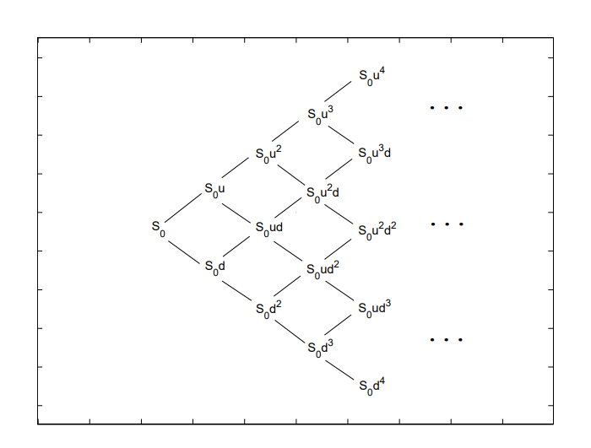

**Рис 2.2** Решітка ціни акцій у моделі CRR

Припустимо, що d < 1 + r < u. Тоді ймовірність P на просторі подій (Ω, FT) є безризиковою відсотковою ставкою для моделі CRR

M = (B, S) з параметрами p, u, d, r та горизонтом часу T тоді й тільки тоді, коли:

1. Випадкові величини X1, X2, X3, ..., XT є незалежними за ймовірнісною мірою P.
2. < 1 для всіх t = 1, ..., T, де p - ймовірність успіху (зростання ціни акції) за мірою P.
3. , де pu - очікувана величина зростання ціни акції, (1 - p)d - очікувана величина зниження ціни акції, і (1 + r) - безризикова відсоткова ставка.

Якщо d < 1 + r < u, то модель ринку CRR M = (B, S) є безарбітражною та повною.

Оскільки модель CRR завершена, унікальну арбітражну ціну будь-якої європейської умовної претензії можна обчислити за допомогою формули оцінки з нейтральним ризиком

* 1. Формула CRR

Арбітражна ціна в момент t = 0 європейського опціону call CT = (ST − K)+ у біноміальній ринковій моделі M = (B, S) визначається формулою ціноутворення call CRR

Де:

S0 - ціна акції на початку

X - функція комбінації

pˆ - ймовірність, обчислена за допомогою формули pˆ = (e^(pu) - d) / (u - d)

r - безрискова процентна ставка

T - кількість кроків в дереві цін

e - основа натурального логарифма

,

І найменше ціле k

Ціна позову на момент t = 0, + може бути обчислена за допомогою нейтральної до ризику оцінки за P

Перетворимо використовуючи попередні твердження:

Зауважимо що

Визначимо як найменше ціле k таке, що виконується остання нерівність. Якщо рухів угору менше , немає жодних шансів, що опціон втратить свою цінність.

Тому отримуємо:

Отже:

таким чином

Де:

Для t = 0, ціна кола задовольняє

де .

Використовуючи абстрактну формулу Байєса, перетворюємо

Можливо вивести явну формулу для оцінки опціону на покупку (call option) на будь-яку дату t = 0, 1, ..., T.

Оскільки , ми бачимо, що на будь-яку дату t = 0, 1, ..., T виконується наступна рівність пут-колл паритету:

де

є ціною на час t облігації з нульовою виплатою, що стягується при завершенні строку T.

* 1. Модель Леві
     1. Стохастичні процеси

Добре відомо, що процес дифузії є розв’язком стохастичного диференціального рівняння. Стохастичний процес, позначений X, як процес дифузії, якщо його локальну динаміку можна апроксимувати стохастичним диференціальним рівнянням вигляду

**(!13)**

де Z(t) є нормальним розподіленим елементом збурення, який не залежить від дій, які відбулися до часу t. Решта членів µ, σ задані детерміністичними функціями, відомими як параметри дрейфу та дифузії. Зверніть увагу, що дрейфовий параметр визначає локальну детерміновану швидкість процесу, тоді як дифузійний параметр є збурювальним.

Стохастичний процес, визначений у (2.1), може бути моделюваний шляхом розгляду нормально розподіленої термінантної змінної Z(t) як такого, що називається процесом Вінера.

Випадковий процес ω називається вінерівським, якщо виконуються такі умови:

1. ω(0) = 0;
2. якщо r < s ≤ t < u, то ω(u)−ω(t), ω(s)−ω(r) є незалежними випадковими величинами;
3. для s < t стохастична змінна ω(t)−ω(s) є розподіленою за Гауссом із нульовим очікуваним значенням і стандартним відхиленням
4. ω має безперервні траєкторії.

Тепер ми можемо прийняти Z(t) = ∆ω(t), де ∆ω(t) = ω(t + ∆t) − ω(t). Так, що (!13)

**(!14)**

Зауважимо, що, якщо ∆t → 0,то ми отримаємо стохастичне диференціальне рівняння вигляду

{ **(!15)**

Таким чином, розв’язуючи стохастичне диференціальне рівняння в (!15), ми отримуємо інтегральне представлення нашого стохастичного процесу

* 1. Модель Леві

Ми розглядаємо оцінку опціонів у моделях Леві. Припускається, що ціна активу підпорядковується геометричному процесу Леві за певною еквівалентною мартингальною мірою:

де S0 - початкова ціна активу, а Xt - процес Леві, який починається з початку в часі нуль.

Моделі Леві є привабливими, оскільки вони природно включають стрибки в цінах активів, які важко захопити в знаменитій моделі Блека-Шоулза-Мертона. Залежно від інтенсивності появи стрибків, процес Леві може бути процесом скінченної активності з дифузією (jump diffusion) або процесом чистих стрибків з нескінченною активністю.

Є декілька прикладів:

1. Нормальний обернений гаусівський (NIG) процес, який можна змоделювати як підпорядкований броунівський рух і через бридж-дискретизацію;
2. Процес дифузії стрибка Коу , який можна моделювати прямолінійно, генеруючи рух Брауні, процес Пуассона та послідовність розмірів подвійного експоненціального стрибка;
3. Процес CGMY, який не допускає простих структур і моделює його характеристичну функцію, здається природним вибором.
   * 1. Нормальний обернений процес Гаусса (NIG).

Процес NIG можна охарактеризувати

де Bt — стандартний броунівський рух, а zt — незалежний обернений гаусівський процес. zt має той самий розподіл, що й час першого попадання на δt броунівського руху з дрейфом γ > 0.

Нехай

У геометричній моделі Леві, відповідно до вимоги, що процес дисконтованого посилення є мартингалом Тут r — безризикова відсоткова ставка, а q — ставка, за якою виплачується базовий актив (наприклад, дивідендна дохідність для акцій або іноземна безризикова відсоткова ставка для іноземної валюти). Характеристичну функцію Xt задають за допомогою

Він знаходиться в H(D(d−,d+)) з і Зокрема, вона задовольняє умову експоненціального хвоста з , та

Процес NIG можна змоделювати шляхом генерації zt і стандартної нормальної випадкової змінної, що представляє компонент броунівського руху. Для одновимірних додатків ми порівнюємо метод зворотного перетворення з цим алгоритмом, який підсумовується нижче.

**Алгоритм 1** (Імітація процесу NIG через броунівське підпорядкування).

Для t>0,

1. Згенерувати стандартну нормальну випадкову змінну G1 за допомогою алгоритму Бізлі-Спрінгера-Моро. З , обчислити
2. Згенерувати рівномірну випадкову величину U на (0, 1). Якщо

Інакше

1. Згенерувати стандартну нормальну випадкову змінну G2. Нехай

.

Коли моделюється шлях дискретної вибірки процесу NIG, зворотний міст Гауса можна використовувати разом із методами квазі Монте-Карло для потенційного зменшення ефективного розміру. Для багатовимірних програм ми порівнюємо метод зворотного перетворення з цим алгоритмом, який описано нижче

**Алгоритм 2** (Імітація процесу NIG за допомогою оберненого мосту Гауса).

Для 0 = t0 < t1 < · · · < td змоделюйте , 1 ≤ j ≤ d

1. Створити виконавши кроки 1-2 в Алгоритмі 1.

Згенерувати стандартний нормальний випадковий змінної Gd і отримати

1. Побудуйте міст, як показано нижче: для 0 ≤ ti < tj < tk ≤ td,
2. Зворотний міст Гауса: залежно від і , генерувати стандартну нормаль випадкову змінну і обчислити, , ,

Згенерувати рівномірну випадкову величину Uj на (0, 1).

Якщо , s = s1; в іншому випадку .

Тоді

1. Броунівський міст умовний на і , генерують стандартну нормальну випадкову змінну і обчислюють

Нехай

**Зауваження**

• В Алгоритмі 1 для генерації Xt потрібні три рівномірні випадкові змінні: дві для zt і одна для броунівського руху. Навпаки, метод зворотного перетворення вимагає лише однієї однорідної випадкової змінної. Подібним чином, в алгоритмі 2 для генерації зразкового шляху з приростами d Леві потрібні тривимірні випадкові змінні. Метод зворотного перетворення вимагає лише d однорідних випадкових величин. Тому ми очікуємо, що метод зворотного перетворення загалом буде швидшим.

* + 1. Процес подвійної експоненціальної стрибкової дифузії Коу

Процес подвійної експоненціальної стрибкової дифузії Коу визначається як

де Bt — стандартний броунівський рух, Nt — пуассонівський процес з інтенсивністю λ > 0, а {Zi, i ≥ 1} — i.i.d. розміри стрибків. Bt, Nt, {Zi, i ≥ 1} незалежні. Розміри стрибків {Zi, i ≥ 1} мають таку щільність:

де 0 ≤ p ≤ 1 – ймовірність позитивного розміру стрибка. Розміри позитивного стрибка є експоненціальними з інтенсивністю η1. Негативні розміри стрибка слідують за негативом експоненціального розподілу з інтенсивністю η2. Відповідно до вимоги мартингалу,

Розподіл процесу подвійної експоненціальної стрибкової дифузії Коу є дуже складним. Однак його характерна функція допускає дуже простий вираз:

Крім того, він знаходиться в для будь-якого −η1 < d− < 0 < d+ < η2. Він задовольняє умову експоненціального хвоста з

Подвійний експоненціальний процес Коу можна змоделювати безпосередньо шляхом генерації Bt, Nt, Z1, · · ·, ZNt окремо. Ми хотіли б порівняти метод зворотного перетворення з цим прямим алгоритмом, який підсумовано нижче:

**Алгоритм 3** (Імітація подвійної експоненціальної стрибкової дифузії Коу).

Для t > 0 моделюється

1. Згенеруйте стандартну нормальну випадкову змінну G
2. Згенеруйте процес Пуассона Nt за допомогою методу зворотного перетворення
3. Згенеруйте Zi , 1 ≤ i ≤ Nt , таким чином: згенеруйте Ui , рівномірний за (0,1); якщо Ui < p, генерувати Zi з розподілу exp(η1); інакше генеруйте Zi з від'ємного розподілу exp(η2).
4. Нехай

Очевидно, що для генерації Xt за допомогою наведеного вище алгоритму в середньому потрібні 2(λt + 1) рівномірних випадкових змінних. Це на відміну від однорідної випадкової величини в методі зворотного перетворення. Коли λt велике, цей алгоритм може бути набагато вимогливішим. Чистий стрибковий процес Леві також можна змоделювати, спочатку наблизивши його за допомогою стрибкової дифузії. Очевидно, що порівняно з методом зворотного перетворення такий підхід також може бути дорогим, оскільки інтенсивність дифузії апроксимуючого стрибка може бути великою.

* + 1. Процес CGMY

Процес CGMY Xt є чистим стрибковим процесом Леві з дрейфом µ і наступною густиною Леві

для деяких C > 0, G > 0, M > 0, 0 < Y < 2. Умова мартингалу вимагає

. Явні вирази для щільності та cdf Xt недоступні. Проте характерна функція Xt відома явно:

де Γ(·) – гамма-функція. φ знаходиться в Коли 0 < Y < 1, φ задовольняє з )), .

* + 1. Європейські опціони для моделі

Для європейського опціону пут із строком погашення T і ціною виконання K виграш визначається як max(0, K − ST). Ціна такого опціону в момент часу 0 визначається формулою

де є процесом Леві і Коли використовується метод зворотного перетворення, можна просто прийняти Виплата опціону колл визначається як max(0, S_T−K). Ціна опціонів call може бути аналогічною, і можна взяти для опціонів call.

1. Програмна реалізація моделей

Реалізація моделей відбувається на платформі .NET, мовою C#, для демонстрації виконаних моделей використовується ASP.NET Blazzor . Перевірка моделей на реальних даних відбувається з використанням інформації отриманою з сервіса Yahho Finance

ПРИКЛАДИ ПРИКЛДАИ

Список Літератури:

1. Rudiger Seydel, Tools for Computational Finance. Fifth Edition, 2009. 421p
2. Математичне та комп'ютерне моделювання економічних процесів : З. М. Соколовська, В. М. Андрієнко, І. Ю. Івченко, 2016. - 272 с
3. .Мельничин А. В. ОСНОВИ ФІНАНСОВОГО АНАЛІЗУ, 2013. 76 с
4. George Levy, Computational Finance Using C and C#, 2014. 361 p
5. Campbell J.Y. The econometrics of financial market. Princeton: Princeton University Press, 1997, 107 p.
6. Hilber, N., Reichmann, O., Schwab, C., Winter, C. Computational Methods for Quantitative Finance 2013 - 429p.
7. ECONOMIC PRINCIPLES HOW THE ECONOMIC MACHINE WORKS URL: <https://www.economicprinciples.org/>
8. Модель оценки опционов Блэка-Шульца URL <https://www.zerich.com/article/BlackScholes/>
9. Анализ финансовых рынков и торговля финансовыми активами: пособие по курсу / Под ред. А.В. Федорова. − СПб.: Питер, 2005. – 240 с.
10. Option Pricing on Levy Based Markets by Rafael Velasquez <https://www.diva-portal.org/smash/get/diva2:1430045/FULLTEXT01.pdf>
11. Simulating L´evy processes from their characteristic functions and financial applications∗ by Zisheng Chen† Liming Feng‡ Xiong Lin§ 7/30/2011, ACM Transactions on Modeling and Computer Simulation

Модель Блека-Скоулза Додаток А

using System;

using MathNet.Numerics.Distributions;

namespace Option.CostModels

{

public class BSMModel

{

public double BsmCallValue(double S, double K, double T, double r, double sigma)

{

double d1 = (Math.Log(S / K) + (r + 0.5 * Math.Pow(sigma, 2)) * T) / (sigma * Math.Sqrt(T));

double d2 = (Math.Log(S / K) + (r - 0.5 * Math.Pow(sigma, 2)) * T) / (sigma * Math.Sqrt(T));

double value = (S * Normal.CDF(0.0, 1.0, d1) - K * Math.Exp(-r * T) * Normal.CDF(0.0, 1.0, d2));

return value;

}

public double PutCallParity(double S, double K, double T, double r, double sigma)

{

double value = (K * Math.Exp(-r * T) - S + BsmCallValue(S, K, T, r, sigma));

return value;

}

public double DeltaCall(double S, double K, double T, double r, double sigma)

{

double d1 = (Math.Log(S / K) + (r + 0.5 * Math.Pow(sigma, 2)) * T) / (sigma * Math.Sqrt(T));

double value = Normal.CDF(0.0, 1.0, d1);

return value;

}

public double GammaCall(double S, double K, double T, double r, double sigma)

{

double d1 = (Math.Log(S / K) + (r + 0.5 * Math.Pow(sigma, 2)) * T) / (sigma * Math.Sqrt(T));

double value = Normal.PDF(0.0, 1.0, d1) / (S * sigma * Math.Sqrt(T));

return value;

}

public double VegaCall(double S, double K, double T, double r, double sigma)

{

double d1 = (Math.Log(S / K) + (r + 0.5 * Math.Pow(sigma, 2)) * T) / (sigma * Math.Sqrt(T));

double value = S * Math.Sqrt(T) * Normal.PDF(0.0, 1.0, d1);

return value;

}

public double ThetaCall(double S, double K, double T, double r, double sigma)

{

double d1 = (Math.Log(S / K) + (r + 0.5 * Math.Pow(sigma, 2)) * T) / (sigma * Math.Sqrt(T));

double d2 = d1 - sigma * Math.Sqrt(T);

double value = -(S * Normal.PDF(0.0, 1.0, d1) * sigma) / (2 * Math.Sqrt(T)) - r * K * Math.Exp(-r * T) * Normal.CDF(0.0, 1.0, d2);

return value;

}

public double RhoCall(double S, double K, double T, double r, double sigma)

{

double d2 = (Math.Log(S / K) + (r - 0.5 * Math.Pow(sigma, 2)) * T) / (sigma * Math.Sqrt(T));

double value = K * T * Math.Exp(-r * T) * MathNet.Numerics.Distributions.Normal.CDF(0.0, 1.0, d2);

return value;

}

}

}

**Cox-Ross-Rubinstein (CRR) Додаток Б**

using System;

namespace Option.CostModels

{

public class CRRModel

{

public static double CalculateOptionPrice(

double S, double K, double T,

double r, double sigma)

{

int numberOfSteps = 100; // Кількість кроків в біноміальному дереві

double deltaT = T / numberOfSteps;

double upFactor = Math.Exp(sigma * Math.Sqrt(deltaT));

double downFactor = 1 / upFactor;

double discountFactor = Math.Exp(-r * deltaT);

double[,] prices = new double[numberOfSteps + 1, numberOfSteps + 1];

for (int i = 0; i <= numberOfSteps; i++)

{

for (int j = 0; j <= i; j++)

{

prices[i, j] = S * Math.Pow(upFactor, j) * Math.Pow(downFactor, i - j);

}

}

double[,] optionValues = new double[numberOfSteps + 1, numberOfSteps + 1];

for (int j = 0; j <= numberOfSteps; j++)

{

optionValues[numberOfSteps, j] = Math.Max(0, prices[numberOfSteps, j] - K);

}

for (int i = numberOfSteps - 1; i >= 0; i--)

{

for (int j = 0; j <= i; j++)

{

double expectedOptionValue = discountFactor * (

0.5 * optionValues[i + 1, j] + 0.5 * optionValues[i + 1, j + 1]);

optionValues[i, j] = Math.Max(expectedOptionValue, prices[i, j] - K);

}

}

return optionValues[0, 0];

}

public static double CalculatePutOptionPrice(

double S, double K, double T,

double r, double sigma)

{

int numberOfSteps = 100; // Кількість кроків в біноміальному дереві

double deltaT = T / numberOfSteps;

double upFactor = Math.Exp(sigma * Math.Sqrt(deltaT));

double downFactor = 1 / upFactor;

double discountFactor = Math.Exp(-r * deltaT);

double[,] prices = new double[numberOfSteps + 1, numberOfSteps + 1];

for (int i = 0; i <= numberOfSteps; i++)

{

for (int j = 0; j <= i; j++)

{

prices[i, j] = S * Math.Pow(upFactor, j) * Math.Pow(downFactor, i - j);

}

}

double[,] optionValues = new double[numberOfSteps + 1, numberOfSteps + 1];

for (int j = 0; j <= numberOfSteps; j++)

{

optionValues[numberOfSteps, j] = Math.Max(0, K - prices[numberOfSteps, j]);

}

for (int i = numberOfSteps - 1; i >= 0; i--)

{

for (int j = 0; j <= i; j++)

{

double expectedOptionValue = discountFactor * (

0.5 * optionValues[i + 1, j] + 0.5 * optionValues[i + 1, j + 1]);

optionValues[i, j] = Math.Max(expectedOptionValue, K - prices[i, j]);

}

}

return optionValues[0, 0];

}

public static double CalculateDelta(

double S, double K, double T,

double r, double sigma)

{

double epsilon = 0.01;

double priceUp = CalculateOptionPrice(

S + epsilon, K, T, r, sigma);

double priceDown = CalculateOptionPrice(

S - epsilon, K, T, r, sigma);

double delta = (priceUp - priceDown) / (2 * epsilon);

return delta;

}

public static double CalculateGamma(

double S, double K, double T,

double r, double sigma)

{

double epsilon = 0.01;

double price = CalculateOptionPrice(

S, K, T, r, sigma);

double priceUp = CalculateOptionPrice(

S + epsilon, K, T, r, sigma);

double priceDown = CalculateOptionPrice(

S - epsilon, K, T, r, sigma);

double gamma = (priceUp - 2 * price + priceDown) / (epsilon * epsilon);

return gamma;

}

public static double CalculateVega(

double S, double K, double T,

double r, double sigma)

{

double epsilon = 0.0001;

double priceUp = CalculateOptionPrice(

S, K, T, r, sigma + epsilon);

double priceDown = CalculateOptionPrice(

S, K, T, r, sigma - epsilon);

double vega = (priceUp - priceDown) / (2 * epsilon);

return vega;

}

public static double CalculateTheta(

double S, double K, double T,

double r, double sigma)

{

double epsilon = 0.01;

double price = CalculateOptionPrice(

S, K, T, r, sigma);

double priceDown = CalculateOptionPrice(

S, K, T - epsilon, r, sigma);

double theta = (price - priceDown) / epsilon;

return theta;

}

public static double CalculateRho(

double S, double K, double T,

double r, double sigma)

{

double epsilon = 0.01;

double price = CalculateOptionPrice(

S, K, T, r, sigma);

double priceUp = CalculateOptionPrice(

S, K, T, r + epsilon, sigma);

double rho = (priceUp - price) / epsilon;

return rho;

}

}

}

**Levy Model Додаток В**

using System;

namespace Option.CostModels

{

public class LevyModel

{

private Random random;

public LevyModel()

{

this.random = new Random();

}

private double StandardNormalRandom()

{

return Math.Sqrt(-2.0 * Math.Log(random.NextDouble())) * Math.Sin(2.0 * Math.PI * random.NextDouble());

}

public double NormalInverseGaussian(double S, double K, double t, double r, double sigma)

{

double mu = r - 0.5 * sigma * sigma;

int numSamples = 1000000;

double sum = 0;

for (int i = 0; i < numSamples; i++)

{

double normalRandom = StandardNormalRandom();

double ST = S * Math.Exp(mu * t + sigma * Math.Sqrt(t) * normalRandom);

sum += Math.Max(ST - K, 0);

}

double optionPrice = Math.Exp(-r * t) * (sum / numSamples);

return optionPrice;

}

public double CalculateDelta(double S, double K, double t, double r, double sigma)

{

double epsilon = 0.001; // small increment

double price = NormalInverseGaussian(S, K, t, r, sigma);

double priceWithIncrement = NormalInverseGaussian(S + epsilon, K, t, r, sigma);

double delta = (priceWithIncrement - price) / epsilon;

return delta;

}

public double CalculateGamma(double S, double K, double t, double r, double sigma)

{

double epsilon = 0.001; // small increment

double delta = CalculateDelta(S, K, t, r, sigma);

double deltaWithIncrement = CalculateDelta(S + epsilon, K, t, r, sigma);

double gamma = (deltaWithIncrement - delta) / epsilon;

return gamma;

}

public double CalculateVega(double S, double K, double t, double r, double sigma)

{

double epsilon = 0.001; // small increment

double price = NormalInverseGaussian(S, K, t, r, sigma);

double priceWithIncrement = NormalInverseGaussian(S, K, t, r, sigma + epsilon);

double vega = (priceWithIncrement - price) / epsilon;

return vega;

}

public double CalculateTheta(double S, double K, double t, double r, double sigma)

{

double epsilon = 0.001; // small increment

double price = NormalInverseGaussian(S, K, t, r, sigma);

double priceWithDecrement = NormalInverseGaussian(S, K, t - epsilon, r, sigma);

double theta = (priceWithDecrement - price) / epsilon;

return theta;

}

public double CalculateRho(double S, double K, double t, double r, double sigma)

{

double epsilon = 0.001; // small increment

double price = NormalInverseGaussian(S, K, t, r, sigma);

double priceWithIncrement = NormalInverseGaussian(S, K, t, r + epsilon, sigma);

double rho = (priceWithIncrement - price) / epsilon;

return rho;

}

}

}